

**"Техникалық инспекция саласындағы мемлекеттік көрсетілетін қызметтер регламенттерін бекіту туралы" Ақмола облысы әкімдігінің 2015 жылғы 23 қыркүйектегі № А-10/446 қаулысына өзгеріс енгізу туралы**

***Күшін жойған***

Ақмола облысы әкімдігінің 2016 жылғы 14 маусымдағы № А-7/282 қаулысы. Ақмола облысының Әділет департаментінде 2016 жылғы 18 шілдеде № 5458 болып тіркелді. Күші жойылды - Ақмола облысы әкімдігінің 2019 жылғы 6 қыркүйектегі № А-9/426 қаулысымен

      Ескерту. Күші жойылды - Ақмола облысы әкімдігінің 06.09.2019 № А-9/426 (ресми жарияланған күнінен бастап қолданысқа енгізіледі) қаулысымен.  
      "Қазақстан Республикасындағы жергілікті мемлекеттік басқару және өзін-өзі басқару туралы" 2001 жылғы 23 қаңтардағы, "Мемлекеттік көрсетілетін қызметтер туралы" 2013 жылғы 15 сәуірдегі Қазақстан Республикасының заңдарына сәйкес, Ақмола облысының әкімдігі **ҚАУЛЫ ЕТЕДІ**:  
      1. "Техникалық инспекция саласындағы мемлекеттік көрсетілетін қызметтер регламенттерін бекіту туралы" Ақмола облысы әкімдігінің 2015 жылғы 23 қыркүйектегі № А-10/446 қаулысына (Нормативтік актілерді мемлекеттік тіркеу тізілімінде № 5026 болып тіркелген, "Әділет" ақпараттық-құқытық жүйесінде 2015 жылдың 4 қарашасында жарияланды) келесі өзгеріс енгізілсін:  
      аталмыш қаулымен бекітілген "Тракторларға және олардың базасында жасалған өздігінен жүретін шассилер мен механизмдерге, монтаждалған арнайы жабдығы бар тіркемелерді қоса алғанда, олардың тіркемелеріне, өздігінен жүретін ауыл шаруашылығы, мелиоративтік және жол – құрылыс машиналары мен механизмдеріне, сондай-ақ жүріп өту мүмкіндігі жоғары арнайы машиналарға ауыртпалықтың жоқ (бар) екендігі туралы ақпарат беру" мемлекеттік көрсетілетін қызмет регламенті осы қаулының қосымшасына сәйкес жаңа редакцияда жазылсын.  
      2. Осы қаулының орындалуын бақылау Ақмола облысы әкімінің бірінші орынбасары Қ.М. Отаровқа жүктелсін.  
      3. Облыс әкімдігінің осы қаулысы Ақмола облысының Әділет департаментінде мемлекеттік тіркелген күнінен бастап күшіне енеді және ресми жарияланған күнінен бастап қолданысқа енгізіледі.

|  |  |
| --- | --- |
| *Ақмола облысы* *әкімінің* *міндетін атқарушы* | *Қ.Отаров* |

|  |  |
| --- | --- |
|  | Ақмола облысы әкімдігінің 2016 жылғы 14 маусымдағы № А-7/282 қаулысына қосымша |
|  | Ақмола облысы әкімдігінің 2015 жылғы 23 қыркүйектегі № А-10/446 қаулысымен бекітілді |

**"Тракторларға және олардың базасында жасалған өздігінен жүретін шассилер мен механизмдерге, монтаждалған арнайы жабдығыбар тіркемелерді қоса алғанда, олардың тіркемелеріне, өздігінен жүретін ауыл шаруашылығы, мелиоративтік және жол – құрылыс машиналары мен механизмдеріне, сондай-ақ жүріп өту мүмкіндігі жоғары арнайы машиналарға ауыртпалықтыңжоқ (бар) екендігі туралы ақпарат беру" мемлекеттік көрсетілетін қызмет регламенті**

**1. Жалпы ережелер**

      1. "Тракторларға және олардың базасында жасалған өздігінен жүретін шассилер мен механизмдерге, монтаждалған арнайы жабдығыбар тіркемелерді қоса алғанда, олардың тіркемелеріне, өздігінен жүретін ауыл шаруашылығы, мелиоративтік және жол – құрылыс машиналары мен механизмдеріне, сондай-ақ жүріп өту мүмкіндігі жоғары арнайы машиналар**ға ауыртпалықтың жоқ (бар) екендігі туралы ақпарат беру**" мемлекеттік көрсетілетін қызметті (бұдан әрі - мемлекеттік көрсетілетін қызмет) аудандардың, Көкшетау және Степногорск қалаларының ауыл шаруашылығы бөлімдері (бұдан әрі – көрсетілетін қызметті беруші) көрсетеді.  
      Өтінімді қабылдау және мемлекеттік қызмет көрсету нәтижесін беру:  
      1) "Азаматтарға арналған үкімет" мемлекеттік корпорациясы" коммерциялық емес акционерлік қоғамы (бұдан әрі – Мемлекеттік корпорация);  
      2) "электрондық үкіметтің" www.egov.kz веб-порталы (бұдан әрі – портал) арқылы жүзеге асырылады.  
      2. Мемлекеттік қызметті көрсету нысаны: электронды (толық автоматтандырылған) немесе қағаз түрінде.  
      3. Мемлекеттік қызметті көрсетудің нәтижесі – жылжымалы мүлік кепілдігін тіркеу тізілімінен үзінді.  
      Мемлекеттік қызметті көрсету нәтижесін ұсыну нысаны: электронды түрінде.

**2. Мемлекеттік қызмет көрсету процесінде көрсетілетін қызметті берушінің құрылымдық бөлімшелерінің (қызметкерлерінің) әрекет ету тәртібін сипаттау**

      4. Қазақстан Республикасы Ауыл шаруашылығы министрінің 2015 жылғы 6 мамырдағы № 4-2/421 бұйрығымен бекітілген "Тракторларға және олардың базасында жасалған өздігінен жүретін шассилер мен механизмдерге, монтаждалған арнайы жабдығыбар тіркемелерді қоса алғанда, олардың тіркемелеріне, өздігінен жүретін ауыл шаруашылығы, мелиоративтік және жол – құрылыс машиналары мен механизмдеріне, сондай-ақ жүріп өту мүмкіндігі жоғары арнайы машиналар**ға ауыртпалықтың жоқ (бар) екендігі туралы ақпарат беру**" мемлекеттік көрсетілетін қызмет стандартының (бұдан әрі – Стандарт) 9-тармағына сәйкес көрсетілетін қызметті алушымен ұсынылған құжаттар мемелекеттік қызмет көрсету жөніндегі рәсімдерді (іс-әрекеттерді) бастау үшін негіз болып табылады.  
      5. Мемлекеттік қызмет көрсету процесінің құрамына кіретін әрбір рәсімнің (іс-әрекеттің) мазмұны, оның орындалу ұзақтығы:  
      инженер-инспектор:  
      құжаттарды қабылдауды және оларды тіркеуді жүзеге асырады –30 минут;  
      ұсынылған құжаттардың толықтығын, өтініштегі мәліметтерге сәйкестігін тексереді – 30минут;  
      өтініште көрсетілген мәліметтерді жылжымалы мүлік кепілдігі тізілімімен салыстырады – 30 минут;  
      көрсетілетін қызметті алушы:  
      Мемлекеттік корпорацияға жүгінгенде, Мемлекеттік корпорацияға жылжымалы мүлік кепілдігін тіркеу тізілімінен үзіндіні жолдайды;  
      порталға жүгінгенде жылжымалы мүлік кепілдігін тіркеу тізілімінен үзіндіні "жеке кабинетке" жолдайды – 30 минут.  
      6. Төмендегі рәсімдерді (іс-әрекеттерді) орындауды бастау үшін негіз болатын мемлекеттік қызмет көрсету бойынша рәсімнің (іс-әрекеттің) нәтижесі:  
      құжаттарды қабылдау және тіркеу;  
      ұсынылған құжаттардың толықтығын тексеру;  
      өтініште көрсетілген мәліметтерді жылжымалы мүлік кепілдігі тізілімімен салыстыру;  
      көрсетілетін қызметті алушы:  
      Мемлекеттік корпорацияға жүгінгенде, Мемлекеттік корпорацияға жылжымалы мүлік кепілдігін тіркеу тізілімінен үзіндіні жолдау;  
      порталға жүгінгенде жылжымалы мүлік кепілдігін тіркеу тізілімінен үзіндіні "жеке кабинетке" жолдау.

**3. Мемлекеттік қызмет көрсету процесінде көрсетілетін қызметті берушінің құрылымдық бөлімшелерінің (қызметкерлердің) өзара әрекет ету тәртібін сипаттау**

      7. Мемлекеттік қызмет көрсету процесіне қатысатын құрылымдық бөлімшелердің (қызметкерлердің) тізбесі:  
      инженер-инспектор.  
      8. Әрбір рәсімнің (іс-әрекеттің) ұзақтығын көрсете отырып, құрылымдық бөлімшелер арасындағы өзара іс-қимылдың реттілігін сипаттау:  
      инженер-инспектор:  
      құжаттарды қабылдауды және оларды тіркеуді жүзеге асырады –30 минут;  
      ұсынылған құжаттардың толықтығын, өтініштегі мәліметтерге сәйкестігін тексереді – 30минут;  
      өтініште көрсетілген мәліметтерді жылжымалы мүлік кепілдігі тізілімімен салыстырады – 30 минут;  
      көрсетілетін қызметті алушы:  
      Мемлекеттік корпорацияға жүгінгенде, Мемлекеттік корпорацияға жылжымалы мүлік кепілдігін тіркеу тізілімінен үзіндіні жолдайды;  
      порталға жүгінгенде жылжымалы мүлік кепілдігін тіркеу тізілімінен үзіндіні "жеке кабинетке" жолдайды – 30 минут.

**4. Мемлекеттік қызметті көрсету процесінде Мемлекеттік корпорациямен және (немесе) басқа да көрсетілетін қызметті берушімен өзара әрекет ету тәртібінің, сондай-ақ ақпараттық жүйелерді қолдану тәртібінің сипаттамасы**

      9. Мемлекеттік корпорацияға жүгіну тәртібінің сипаттамасы, көрсетілетін қызметті берушінің өтінішті өңдеу ұзақтығы:  
      1-процесс – Мемлекеттік корпорацияның қызметкері ұсынылған құжаттарды тексереді, көрсетілетін қызметті берушінің өтінішін қабылдайды және тіркейді, құжаттарды қабылдау күні мен уақыты көрсетілген құжаттардың қабылданғаны туралы қолхат береді.  
      Көрсетілетін қызметті алушы не болмаса оның өкілі Мемлекеттік корпорацияға жүгінген жағдайда мемлекеттік қызметті көрсету үшін қажетті құжаттардың тізбесі:  
      Стандарттың 1-қосымшасына сәйкес нысан бойынша өтініш;  
      жеке басты куәландыратын құжат, ал өкіліне – оның өкілеттігін растайтын құжат және жеке басты куәландыратын құжат (сәйкестендіру үшін).  
      Құжаттар Мемлекеттік корпорация арқылы қабылданғанда, көрсетілетін қызметті алушыға тиісті құжаттардың қабылданғаны туралы қолхат беріледі, осының негізінде көрсетілетін қызметті алушы (не болмаса нотариалды сенімхат бойынша оның өкілі, заңды тұлғаға – өкілеттілікті растайтын құжат бойынша) жеке басын куәландыратын құжатты ұсынған жағдайда дайын құжаттарды беру жүзеге асырылады.  
      1-шарт - көрсетілетін қызметті алушы стандарттың 9-тармағында көрсетілген құжаттар топтамасын толық ұсынбаған жағдайда Мемлекеттік корпорация қызметкері құжаттарды қабылдаудан бас тартады және Стандарттың 2-қосымшасына сәйкес нысан бойынша өтінімді қабылдаудан бас тарту туралы қолхат береді;  
      2-процесс – көрсетілетін қызметті берушінің осы Регламенттің 5-тармағында қарастырылған рәсімдері (әрекеттері);  
      3-процесс - Мемлекеттік корпорация қызметкері тиісті құжаттарды қабылдау туралы қолхатта көрсетілген мерзімнің ішінде көрсетілетін қызметті алушыға мемлекеттік қызметті көрсетудің дайын нәтижесін береді.  
      Мемлекеттік корпорацияға жүгінген жағдайда, құжаттарды қабылдау күні мемлекеттік қызметті көрсету мерзіміне кірмейді.   
      өтінімді тапсыру үшін күтудің рұқсат етілген ең ұзақ уақыты – 30 минут.  
      көрсетілетін қызметті алушыға қызмет көрсетудің рұқсат етілген ең ұзақ уақыты – 30 минут.  
      10. Мемлекеттік қызметті портал арқылы көрсеткен кезінде көрсетілетін қызметті беруші мен көрсетілетін қызметті алушы рәсімдерінің (әрекеттерінің) кезеңділігін және өтініш білдіру тәртібін сипаттау:  
      көрсетілетін қызметті алушы Порталда жеке сәйкестендіру нөмірі (бұдан әрі – ЖСН) және бизнес-сәйкестендіру нөмірі (бұдан әрі – БСН), сондай-ақ пароль арқылы тіркеуді іске асырады (Порталда тіркелмеген қызмет алушылар үшін іске асырылады);  
      1-процесс - көрсетілетін қызметті алушының қызметті алу үшін Порталда ЖСН/БСН және паролін енгізу үдерісі (авторизация процесі);  
      1-шарт - Порталда ЖСН/БСН және пароль арқылы тіркелген қызмет алушы туралы деректердің төлтумалылығын тексеру;  
      2-процесс – Порталдың көрсетілетін қызметті алушының деректерінде бар бұзушылықтармен байланысты авторизациялаудан бас тарту туралы хабарлама қалыптастыруы;  
      3-процесс –көрсетілетін қызметті алушының осы Регламентте көрсетілген қызметті таңдап алуы, қызмет көрсету үшін сауал түрін экранға шығару және құрылымдық пен форматтық талаптарын ескере отырып, сауал түріне электрондық түрдегі Стандарттың 9-тармағында көрсетілген құжаттарды бекітумен қызмет алушының үлгілерді толтыруы (деректерді енгізу), сондай-ақ сауалды куәландыру (қол қою) үшін көрсетілетін қызметті алушының ЭЦҚ тіркеу куәлігін таңдап алуы.  
      2-шарт – Порталда ЭЦҚ тіркеу куәлігінің қолданыс мерзімін және қайта шақыртып алынған (жойылған) тіркеу куәліктерінің тізімінде жоқ екендігін, сондай-ақ сәйкестендіру деректерінің (сауалда көрсетілген ЖСН/БСН және ЭЦҚ тіркеу куәлігінде көрсетілген ЖСН/БСН арасында) сәйкестігін тексеру;  
      4-процесс – көрсетілетін қызметті алушының ЭЦҚ төлтумалылығының расталмауына байланысты сұратып отырған қызметтен бас тарту туралы хабарлама қалыптастыру;  
      5-процесс – "электрондық үкіметтің" автоматтандырылған жұмыс орнында өңірлік шлюзі арқылы ЭЦҚ қойылған "электрондық үкіметтің" электрондық құжатты (көрсетілетін қызметті берушінің сауалы) көрсетілетін қызметті берушімен өңдеу үшін сауалды жолдау;  
      6-процесс – осы регламенттің 5-тармағымен қарастырылған көрсетілетін қызметті берушінің әрекет ету (іс -әрекеттің) шарасы;  
      7-процесс – көрсетілетін қызметті алушымен Порталмен қалыптастырған көрсетілетін қызметтің нәтижесін алу. Электрондық құжат көрсетілетін қызметті беруші басшының ЭЦҚ пайдаланумен қалыптастыру.  
      11. Портал арқылы мемлекеттік қызмет көрсетуге тартылған ақпараттық жүйелердің функционалдық өзара әрекет етуінің диаграммасы осы регламенттің 1-қосымшасында көрсетілген.  
      12. Мемлекеттік қызмет көрсету процесінде көрсетілетін қызметті берушінің құрылымдық бөлімшелері (қызметкерлері) рәсімдерінің (әрекеттерінің) кезеңділігін, сондай-ақ өзге де көрсетілетін қызметті берушілермен және (немесе) Мемлекеттік корпорациямен өзара әрекет етуінің тәртібін және мемлекеттік қызмет көрсету процесінде ақпараттық жүйелерді пайдалану тәртібін нақтылы сипаттау осы регламенттің 2-қосымшасына сәйкес мемлекеттік қызмет көрсетудің бизнес-процестерінің анықтамалығында көрсетіледі.

|  |  |
| --- | --- |
|  | "Тракторларға және олардың базасында жасалған өздігінен жүретін шассилер мен механизмдерге, монтаждалған арнайы жабдығыбар тіркемелерді қоса алғанда, олардың тіркемелеріне, өздігінен жүретін ауыл шаруашылығы, мелиоративтік және жол – құрылыс машиналары мен механизмдеріне, сондай-ақ жүріп өту мүмкіндігі жоғары арнайы машиналар**ға** **ауыртпалықтың жоқ (бар)** **екендігі туралы ақпарат беру"** **мемлекеттік көрсетілетін** **қызметте** регламентіне 1 -қосымша |

**Мемлекеттік қызмет көрсету процесінде портал арқылы пайдаланатын ақпараттық жүйелердің өзара іс-қимыл диаграммасы**

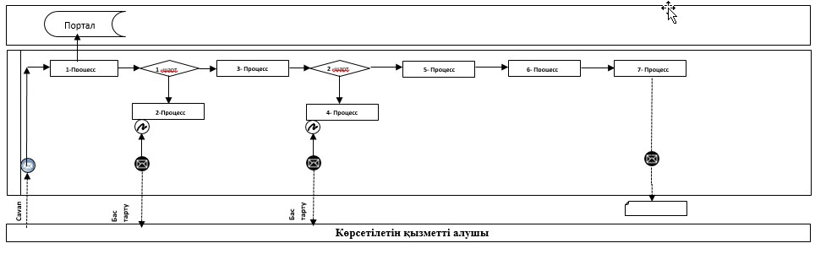

      Қысқартылған сөздерді ашып жазу:

      Портал – "электрондық үкімет" веб-порталы www.egov.kz.

|  |  |
| --- | --- |
|  | "Тракторларға және олардың базасында жасалған өздігінен жүретін шассилер мен механизмдерге, монтаждалған арнайы жабдығыбар тіркемелерді қоса алғанда, олардың тіркемелеріне, өздігінен жүретін ауыл шаруашылығы, мелиоративтік және жол – құрылыс машиналары мен механизмдеріне, сондай-ақ жүріп өту мүмкіндігі жоғары арнайы машиналар**ға** **ауыртпалықтың жоқ (бар)** **екендігі туралы ақпарат беру"** **мемлекеттік көрсетілетін қызмет** регламентіне 2 қосымша |

**"Тракторларға және олардың базасында жасалған өздігінен жүретін шассилер мен механизмдерге, монтаждалған арнайы жабдығыбар тіркемелерді қоса алғанда, олардың тіркемелеріне, өздігінен жүретін ауыл шаруашылығы, мелиоративтік және жол – құрылыс машиналары мен механизмдеріне, сондай-ақ жүріп өту мүмкіндігі жоғары арнайы машиналарға ауыртпалықтың жоқ (бар) екендігі туралы ақпарат беру" мемлекеттік қызмет көрсетудің бизнес-процестерінің анықтамалығы**

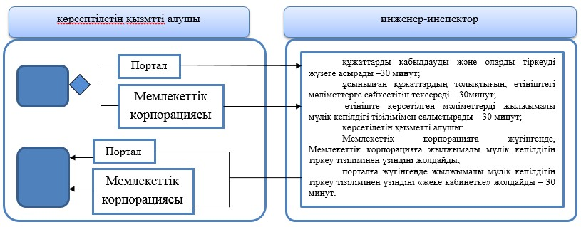

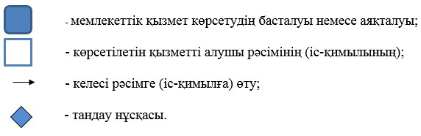

© 2012. Қазақстан Республикасы Әділет министрлігінің «Қазақстан Республикасының Заңнама және құқықтық ақпарат институты» ШЖҚ РМК